MASTERING JAVASERVER FACES

EXPRESION LANGUAGE INMEDIATA Y DIFERIDA

Expresion Language evalua las expresiones como inmediatas o diferidas.

Evaluacion Inmediata: La evaluacion inmediata devuelve el resultado tan pronto como la pagina se procesa por primera vez. Estas expresiones llevan la notacion ${ } Este tipos de expresiones de valor de solo lectura y solo pueden estar presentes en etiquetas que aceptan expresiones en tiempo de ejecucion. Por lo general se utilizan para operaciones aritmeticas y lógicas en paginas JSP.

Evaluacion Diferida: Esta expresion puede devolver el resultado en diferentes fases del ciclo de vida de una pagina en la tecnologia que usando la expresion. JSF puede evaluar la expresion en las diferentes fases del ciclo de vida (por ejemplo, durante la fase de renderizado y postback) este tipo de expresiones pueden ser expresiones de valor y metodo y estan marcadas por la notacion #{ }

Expresiones de Valor

Estas expresiones se refieren a ls objetos y sus propiedades y atributos. Estas expresiones se utilizan para evaluar resultados o establecer propiedades de beans en tiempo de ejecucion. A traves de las expresiones de valor se puede acceder facilmente a los componentes de JavaBeans, collections y tipos enumerados de Java SE.

NOTA: Las expresiones de valor que pueden leer datos pero no pueden escribir se conocn como rvalue (las expresiones ${ } siempre son rvalue), mientras que las que pueden leer y escribir datos se conocen como lvalues (las expresiones #{ } pueden ser rvalue y/o lvalue)

REFERENCIANDO UN MANAGED BEAN

La forma mas comun de referenciar un Managed Bean es:
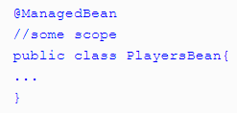
O en la version CDI (Contexto e Inyeccion de Dependencia)
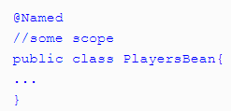
O con un nombre explicito, el managed bean puede verse asi
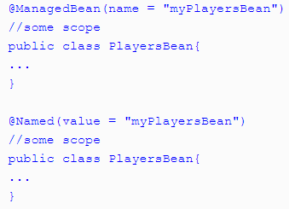
ahora para los dos ejemplos, expression language hace referencia al managed bean PlayersBean es:
#{playersbeans}
#{myPlayersBeans}

NOTA: Deberiamos usar context e inyeccion de dependencia mientras sea posible ya que son mas flexibles que JavaServer Faces managed bean y porque las anotaciones de javax.faces.bean quedara obsoleta en el futuro.

